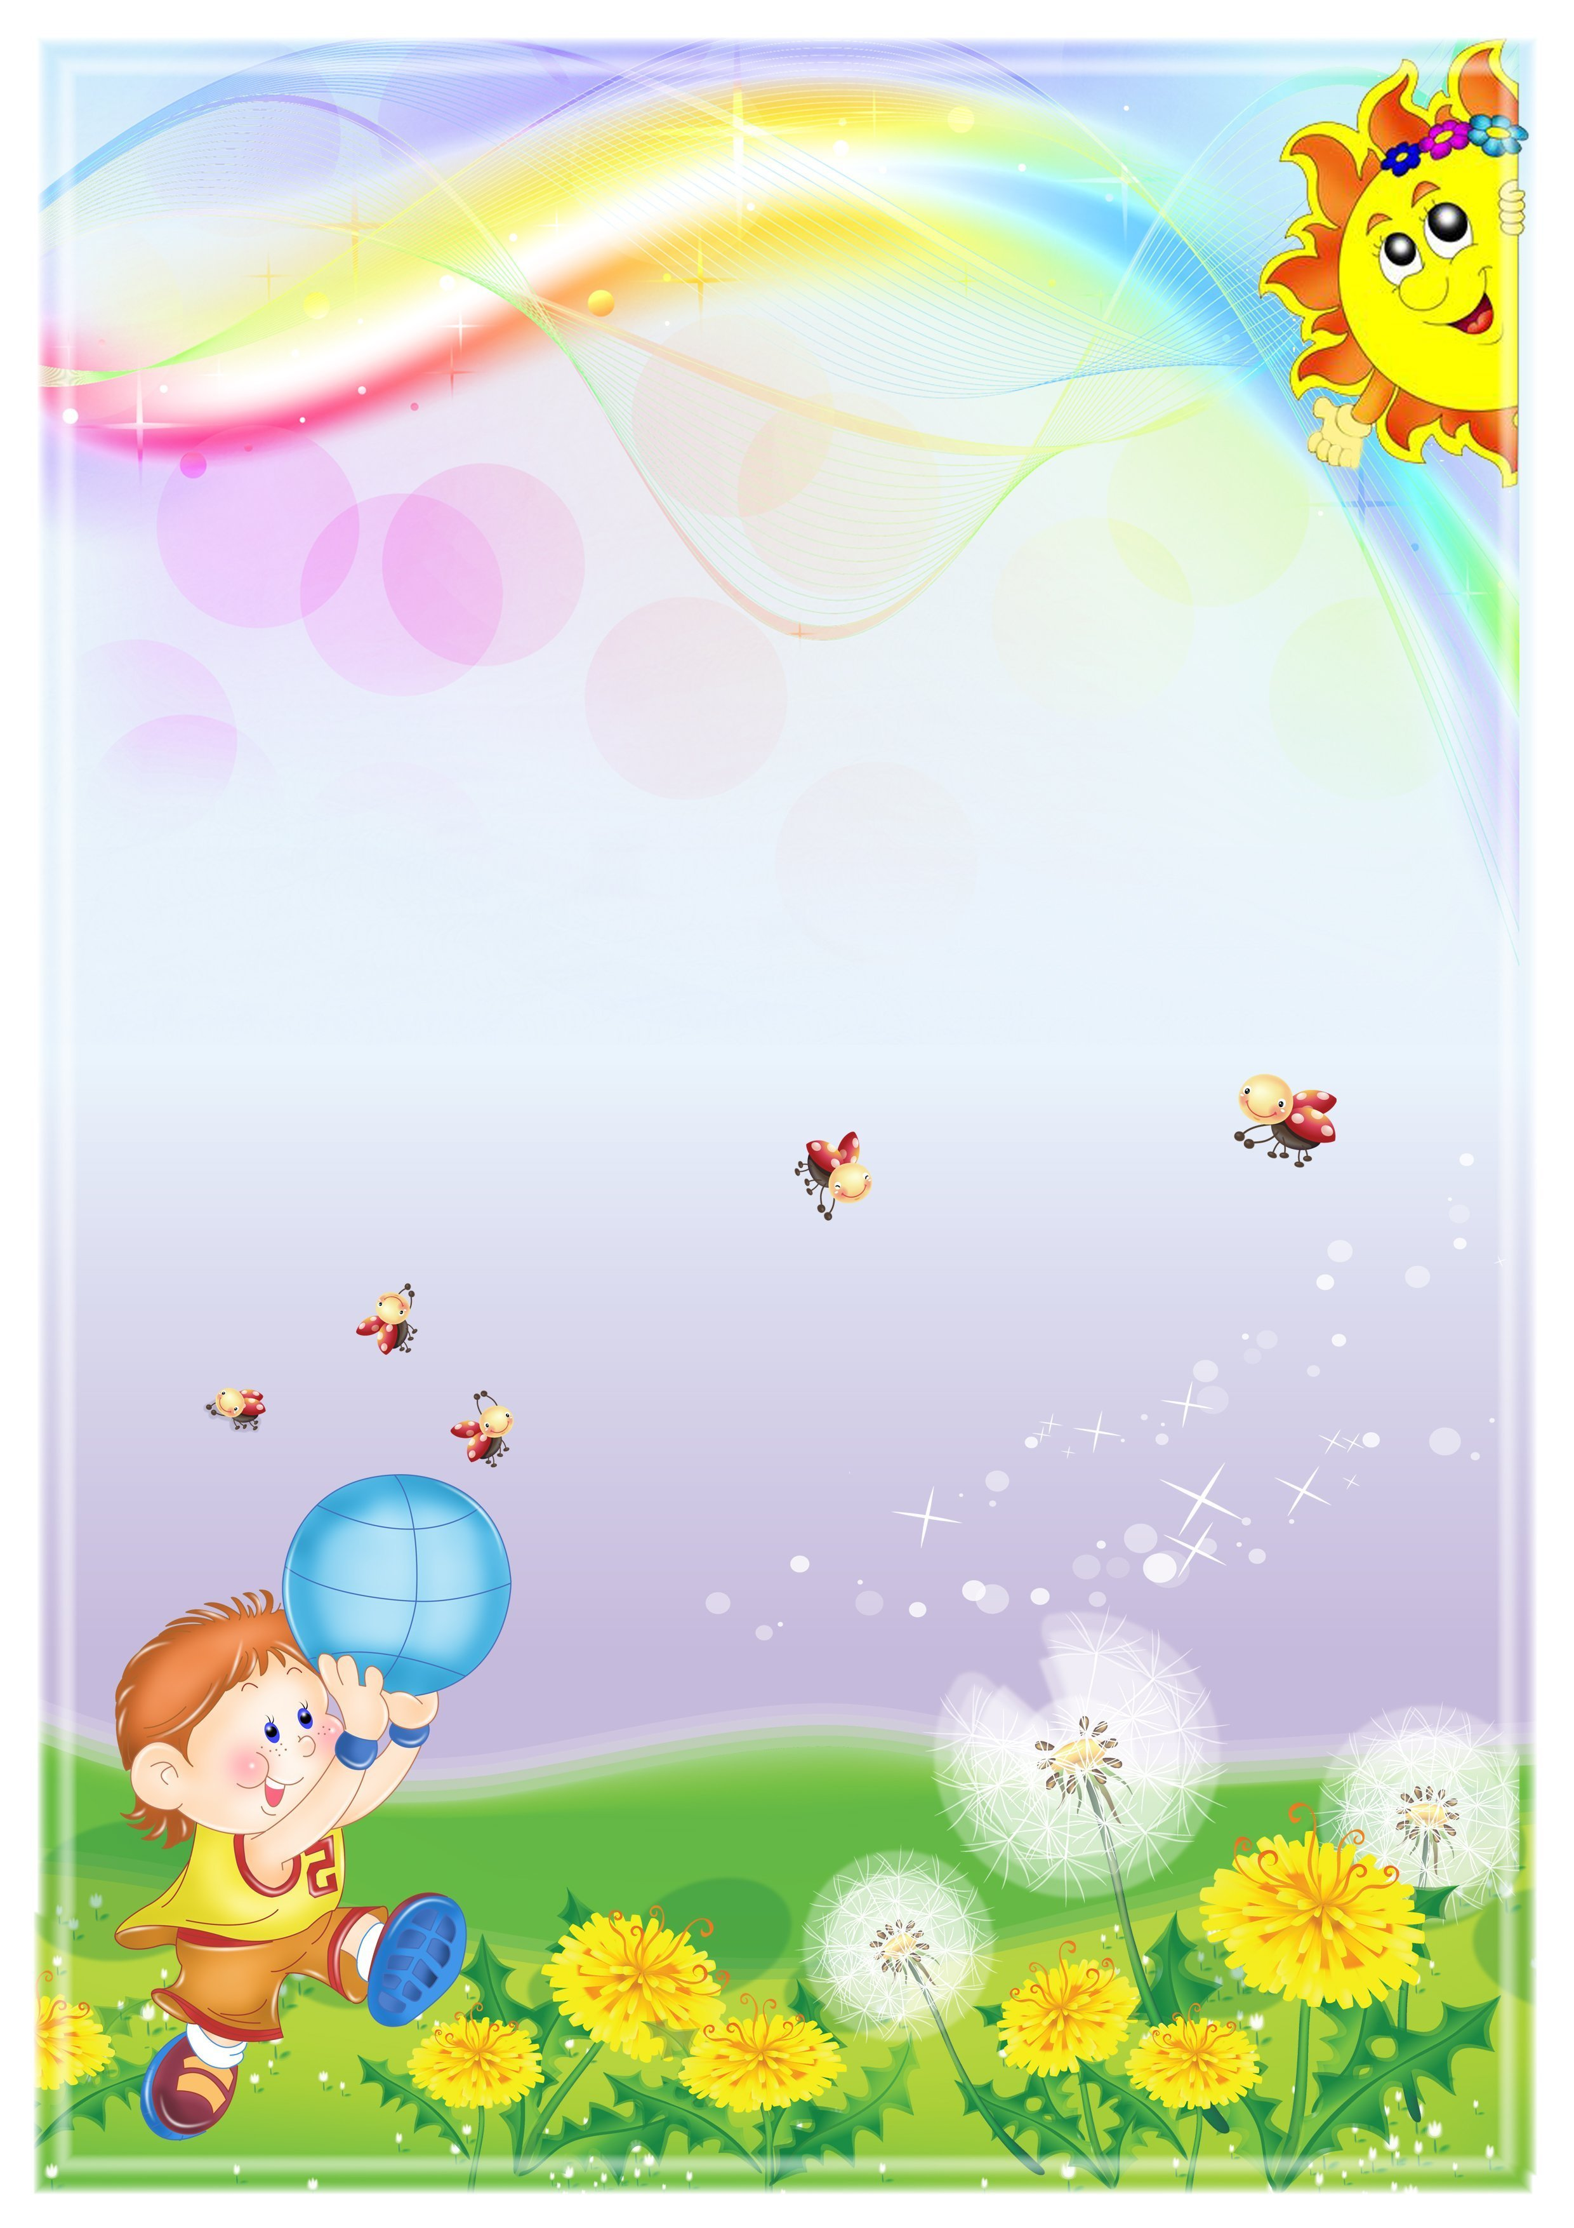
Муниципальное бюджетное дошкольное образовательное учреждение
«Детский сад комбинированного вида № 19 «Рябинка» __________________________________________________________________
658204, г. Рубцовск, ул.Комсомольская, ул.Киевская, 3
тел.: (38557) 7-59-69, 7-59-70
Е-mail: ryabinka.detskiysad19@mail.ru

Подготовила:
Воспитатель
Агеева М.А.

Картотека
дидактических игр в первой младшей группе

Сенсорное развитие

Название игры | Задачи игры | Ход игры
«Овощной магазин» | Дидактическая задача. Расширять представления о форме, величине, цвете; развивать навыки сравнения предметов.  Игровая задача. Быть хорошими продавцами, правильно отобрать овощи для покупателей.  Игровое правило. Не ошибаться при сортировке товара, не сердить директора ежика. | Ход игры.  Воспитатель приглашает детей в новый овощной магазин. На прилавке много товара: свекла, картошка, морковь, помидоры. Предлагает детям поработать в магазине продавцами. Директор магазина ежик приглашает продавцов и дает им задание: разложить по корзинам так, чтобы покупатели могли быстро его купить: отобрать в корзины овощи круглой формы. Если дети ошибаются, ежик сердито фыркает.
«Строим дом» | Дидактическая задача. Развивать представления детей о форме, величине, цвете.  Игровая задача. Построить домики для собачки и кошки.  Игровое правило. Выбрать строительный материал, который понравится собачке и кошке | Ход игры.  Воспитатель приносит в группу собачку и кошку (игрушки), сообщает, что эти животные хотят построить домики, и предлагает помощь в строительстве: «Собачка хочет домик из кирпичиков, кошка – из кубиков. Надо ехать в магазин строительных материалов. В магазине много товара».  Дети выбирают нужный материал среди кирпичиков, кубиков и шаров; нагружают товар в машину и везут, потом строят домики: из кирпичиков – собачке, из кубиков – кошке.  Дети строят домики самостоятельно. Показывают собачке и кошке их домики. Животные радуются и весело пляшут.
«Разные кружки для зайца и лисы» | Дидактическая задача. Развивать представления детей о форме, величине, цвете.  Игровая задача. Отобрать коврики для зайца и лисы.  Игровое правило. Правильно отобрать коврики и погрузить на машины соответствующих цветов. | Воспитатель приносит два домика и говорит детям, что один домик для лисы, другой - для зайца. Звери делают в домиках ремонт, купили мебель, а на пол решили постелить новые коврики. Предлагает детям помочь зверятам выбрать коврики – лиса и заяц любят коврики, похожие на кружки. Воспитатель показывает коврики: зеленые и красные ( пластины из строительного набора или листочки цветной бумаги). Дети должны отобрать коврики и погрузить их на машину, для лисы – красные кружки, для зайца – зеленые.
«Большие и маленькие мячики» | Дидактическая задача. Учить различать цвет и величину (большой – маленький);развивать чувство ритма; ритмично проговаривать слова.  Игровая задача. Подобрать мячики для кукол.  Игровое правило. Правильно подобрать мячи по цвету и величине. | Воспитатель дает рассмотреть мячики разных цветов (синие, зеленые, красные, желтые) и разной величины (большие и маленькие). Показывает, как они ритмично подпрыгивают, и приговаривает:  Прыг да прыг,  Все прыг да прыг,  Спать наш мячик  Не привык.  Воспитатель выносит две куклы – большую и маленькую – и говорит: «Большая кукла Оля ищет для себя мячик. Маленькая кукла Ира тоже хочет поиграть с мячом». Предлагает детям подобрать куклам мячи. Дети отбирают мячи нужной величины (большой кукле – большой мячик, маленькой кукле – маленький мяч). Кукла Оля капризничает: ей нужен мяч желтого цвета, как ее юбочка. Кукла Ира тоже сердится: ей нужен мяч красного цвета, такой, как ее бантик. Воспитатель предлагает ребятам успокоить кукол: подобрать им нужные мячи

Картотека
дидактических игр в первой младшей группе

Развитие мелкой моторики

Название игры | Задачи игры | Ход игры
«Разноцветные шарики» | Цель: развитие мелкой моторики рук, закрепление основных цветов.  Оборудование: картон белого и серебристого цвета, фломастеры основных цветов, клей – карандаш, шарики из цветного картона, скотч для «ламинирования», картинки сказочных героев, липучки. | Ход игры: воспитатель просит детей прикрепить шарики по цветам.
«Веселые карандаши» | Цель: улучшение координации движения рук, развитие подвижности пальцев, мелкую моторику. | Оборудование: разноцветные карандаши, киндеры, глазки.  Ход упражнения: Ребенок катает карандаш между ладонями, пальцами, приговаривая: «Карандаш в руках катаю, между пальчиков кручу.  Непременно каждый пальчик быть послушным научу».
«Груши и яблоки с пуговицей» | Цель: упражнять детей в закреплении понятий «большая – маленькая груша», учить пристегивать и отстегивать груши, яблоки, где ребенок закрепляет понятия «один», «много», развитие мелкой моторики рук.  Оборудование: картинки яблок, груш, нитки, пуговицы, картон для макета деревьев, скотч для «ламинирования». | Ход игры: Поиграем в «Ураган» – дуя на дерево и раскачивая его одной рукой, воспитатель или ребенок отстегивает от него яблоко. «Бабах! Ветер сдул яблоко, оно упало на землю». Предлагают ребенку побыть ветром – подуть, покачать дерево, затем отстегнуть яблоки.
«Накорми колобка» | Цель: развитие мелкой моторики и тактильной чувствительности.  Оборудование: невысокие пластиковые баночки с крышками, крупа (фасоль, горох, гречка и другие). | Ход игры: воспитатель говорит детям, что наш Колобок проголодался и нужно его покормить. Дети берут из баночки крупу и кладут в отверстие рта.
«Крупинки-придумки!» | Цель: укрепление и развитие мелкой моторики кистей рук, зрительно-моторной координации; формирование умения сочетать по цвету (при использовании различных круп).  Оборудование: различные виды круп (фасоль, рис, пшено и другие). | Ход игры: Сначала на поднос необходимо насыпать ровным слоем пшено (можно и другую крупу), а затем, используя красную фасоль, (так лучше выделяется контрастный цвет) придумывают и накладывают разные узоры, картинки.
«Дорисуй картинку с помощью пробок» | Цель: развивать воображение, творчество детей, мелкую моторику рук.  Оборудование: иллюстрации с изображением цветов, самолета, елки, мухомора, пробки или пуговицы. | Ход игры: воспитатель просит дорисовать картинку с помощью пробок или пуговиц.
«Разноцветные прищепки» | Цель: развивать мелкую моторику, воображение. Расширять знания об окружающем мире, Упражнять детей в умении считать и отсчитывать, закреплять знания о цвете. Учить правильно брать и открывать прищепки, находить местоположение по цвету. Воспитывать эмоциональное отношение к результатам своего труда, усидчивость, терпение.  Оборудования: плоскостное изображение предметов (солнце, самолет, гусеница, рыбка, репка, свекла, ананас, домик, ежик и другие), прищепки. | Ход игры: Педагог обращает внимание детей, что художник нарисовал предметы, но некоторые детали забыл прорисовать. Предложить детям помочь художнику и с помощью прищепок закончить изображение.

Картотека
дидактических игр в первой младшей группе

Музыкальное развитие

Название игры | Задачи игры | Ход игры
СОЛНЫШКО | Задачи: Закрепить навыки выполнения одновременно «пружинок» и хлопков, прыжков и хлопков. | Ход игры  На 1-ю и 2-ю строчки теста взрослый вместе с детьми выполняет частые полуприседания - «пружинки» - и одновременно хлопает в ладоши.  Под текст 3-й и 4-й строчек выполняются прыжки с одновременными хлопками в ладоши.
«ПОСКОК» | Задачи: развивать выразительность выполнения легких прыжков, мягкого пружинного шага. | Скок, скок - поскок продвигаются вперед  Молодой дроздок, прыжками  По водичку пошел, идут мягким пружинным  Молодичку нашел. шагом  Молодиченька, сужают круг  Невеличенька,  / Сама с вершок, присаживаются  Голова с горшок. прикладывают ладони к щекам  покачивают головой.  Ход игры  Дети стоят по кругу, согнув руки в локтях, кулачки прижаты к плечам - имитируют крылышки. В центре круга -птичка (игрушка)
«ХЛОПЫ - ШЛЕПЫ» | Задачи: развитие чувства ритма, координации движений в соответствии темпом музыки. | Ход игры: исходное положение - широко расставив ноги, дети сидят на полу.  / Хлоп \ раз, хлопок на слово «хлоп»  / Еще \ раз удар ладошек по коленям  на слово «раз»  / Мы пох \ лопаем \ сейчас повтор движений  А потом скорей, скорей ритмичные удары ладошек об  Шлепай, шлепай веселей. пол
«ХЛОПНИ В ЛАДОШИ» | Задачи: Развитие чувства ритма, координации, умения согласовывать движения с текстом. | Ход игры:  Тень-\тень, поте \ тень. Ритмичные хлопки по  Села \ кошка под пле \ тень. коленям  Налетели воробьи, Взмахивают кистями рук  «крылышки»  \ Хлопни им в \ ладошки. хлопки  Улетайте воробьи! Грозят пальчиком  Берегитесь кошки!
КИСКА, БРЫСЬ | Задачи: Совершенствовать навык ходьбы на месте,  навык заканчивать движение с окончанием текста. | Ход игры:  Киска, киска, киска, брысь! дети грозят пальчиком  На дорожку не садись:  Наша деточка пойдет, шагают на месте  Через киску упадет!  Бах! приседают
«ТРА-ТА-ТА» | Задачи: Развитие крупной моторики, координации движений | Тра-та-та!Тра-та-та! Дети хлопают в ладоши  Вышла кошка за кота!  За кота Котовича, делают шлепки по коленям двумя  руками одновременно  За кота Петровича! Делают шлепки по коленям двумя  двумя руками поочередно
ОГУРЕЧИК | Задачи: Закрепить навыки выполнения легких прыжков с продвижением вперед, мягкого пружинного шага и легкого стремительного бега. | Огуречик, огуречик,  Не ходи на тот конечик,  Там мышка живет,  Тебе хвостик отгрызёт.  Для игры выбирается «ловишка». Им может быть кто - либо из взрослых или ребенок. «Ловишка» уходит в другой конец зала. Руки у играющих находятся на поясе.  Ход игры  «Ловишка садиться на стул у одной из стен комнаты, дети собираются стайкой у другой стены. На текст 1-й и 2-й строки дети продвигаются в направлении «ловишки». Под текст 3-й строки дети продолжают движение мягким пружинный шагом, грозя пальчиком «ловишке». Последняя фраза произноситься детьми. Стоящими на месте, и является сигналом к бегу. «Ловишка» догоняет убегающих от него детей.
«ПАРОВОЗ» | Задачи: закрепить навык дробного шага с продвиженим вперед. Развитие воображения и творческие способности детей | Чух, чух, пыхчу,  Пыхчу, ворчу.  Стоять на месте  Не хочу.  Колесами стучу, верчу,  Садитесь скорее,  Прокачу: чух, чух!  Ход игры:  Дети стоят друг за другом, руки согнуты в локтях, пальцы крепко сжаты в кулачки. Ноги удобнее слегка согнуты в коленях.  Взрослый предлагает отправиться в путешествие. На весь текст выполняется ритмичное движение дробного шага с ускорением темпа его выполнения к концу игры.
«КОТ НА ПЕЧИ» | Задачи: Развитие мелкой моторики, чувства ритма. | Кот на печи стучат кулачком о кулачок  Сухари толчет  Кошка на лавке показывают как шьют иголкой  Рубашку шьет.  Малые котята поднимают согнутые в локтях  На печке сидят руки на уровне груди, опустив  На печке сидят качают головой кисти вниз, и  вправо-влево  Да, на котика глядят приставляют к глазам указат. Все на котика глядят  и большие пальцы («очки»)  Да, сухарики едят. Щелкают зубками

